Госдума приняла в третьем, заключительном чтении закон о пенсионной реформе, предусматривающий поэтапное повышение пенсионного возраста на пять лет — до 65 для мужчин и 60 для женщин. Как сообщается на сайте Госдумы, в поддержку закона проголосовало 332 парламентария, 83 проголосовали против.
Как отмечает "Интерфакс", Совет Федерации, как ожидается, рассмотрит закон о пенсионной реформе 3 октября, после чего он будет направлен Президенту РФ для подписания и официального опубликования.
Согласно законопроекту повышение пенсионного возраста будет поэтапным — пенсионный возраст будет повышаться с 2019 года ежегодно на 1 год, и окончательные значения для мужчин и женщин (соответственно 65 и 60 лет) будут установлены с 2023 года.
Мужчины и женщины смогут выйти на пенсию на полгода раньше нового пенсионного возраста (устанавливаемого ежегодным повышением на 1 год), пенсионный возраст которых по старому закону должен был наступить в 2019 и 2020 году — то есть те, кому на конец 2018 года до пенсии осталось 2 года и меньше. Таким образом, так называемый "переходный период" при повышении пенсионного возраста составит 5 лет для мужчин и женщин. Он затронет тех граждан России, которые по действующим сейчас нормам должны были бы выйти на пенсию в 2019-2023 гг. Соответственно это: - мужчины 1959-1963 года рождения; - женщины 1964-1968 года рождения.
Россияне, рожденные после указанного периода (мужчины 1963 и женщины 1968 года рождения и моложе), согласно законопроекту, будут выходить на пенсию уже по достижении нового установленного пенсионного возраста (соответственно 65 и 60 лет).
Законопроект предусматривает льготы, в виде право досрочного выхода на пенсию для многодетных матерей.
Раньше такая возможность предусматривалась только в отношении женщин, воспитавших 5 и более детей - они могут выйти на пенсию в 50 лет. Эта льгота будет сохранена, но в дополнение к этому в законе будет предусмотрена возможность досрочно выйти на пенсию многодетным матерям:
- родившим 3 детей — в возрасте 57 лет (на 3 года раньше нового пенсионного возраста);
- родившим 4 детей — при достижении 56 лет (на 4 года раньше).
Законопроект устанавливает дополнительную защиту прав людей предпенсионного возраста на рынке труда.
Президент предложил считать предпенсионным возрастом «пять лет» до наступления срока выхода на пенсию». Для защиты этой категории граждан предлагается принять целый пакет мер:
- установить административную и уголовную ответственность работодателей за отказ в приеме на работу и увольнение работника по причине предпенсионного возраста;
- стимулирование работодателей для повышения их заинтересованности принимать на работу людей предпенсионного возраста;
- введение новой программы по повышению квалификации предпенсионеров, которая будет финансироваться из федерального бюджета;
- повышение максимального размера пособия по безработице для этой категории граждан с 4900 до 11280 рублей уже с 1 января 2019 года, которое будет выплачиваться в течение 1 года;
- ежегодное предоставление работодателями 2 дней на прохождение людьми пожилого возраста бесплатной диспансеризации с сохранением зарплаты.
Сохраняется право досрочного выхода на пенсию для отдельных категорий работников:
- работающим в опасных и вредных условиях труда (подземные работы, горячие цеха, на железнодорожном транспорте и метрополитене, водители грузовых автомобилей и т.д.);
- гражданам, пенсия которым назначается по социальным мотивам и по состоянию здоровья (одному из родителей инвалидов с детства, инвалидам по зрению с I группой инвалидности, инвалидам вследствие военной травмы и др.).
- пострадавшим в результате радиационных и техногенных катастроф (в том числе чернобыльцам);
- работникам летно-испытательного состава;
- лицам из числа коренных народов Крайнего Севера.
Возможность досрочного выхода на пенсию при наличии большого стажа — 37 лет для женщин и 42 для мужчин (но не ранее достижения возраста 55 и 60 лет). При наличии такого стажа на пенсию можно будет выйти на 2 года раньше установленного нового пенсионного возраста (с учетом условий переходного периода).
Необходимо отметить что изначально Правительством предлагались более высокие требования к стажу — 40 лет для женщин и 45 лет для мужчин, однако эту планку в законе Владимир Путин считает необходимым понизить, чтобы это было выполнимым на практике.
Сохранение предусмотренных федеральных льгот при достижении возраста 55 и 60 лет.
Сейчас многие льготы (в том числе льготы по уплате имущественных и земельных налогов) устанавливаются в зависимости от наличия статуса пенсионера. Предлагается изменить законодательство таким образом, чтобы после повышения пенсионного возраста эти льготы можно было получать как сейчас — при достижении 55 и 60 лет.
Однако такая льгота пока планируется только на переходный период, то есть до завершения изменений пенсионного законодательства (то есть на период 10 лет — с 2019 по 2028 год).
Изменения пенсионной системы не затрагивают нынешних пенсионеров – получателей пенсий. Они, как и ранее, будут получать все положенные им пенсионные и социальные выплаты в соответствии с уже приобретенными пенсионными правами и льготами.
Правительство заверило, что повышение пенсионного возраста позволит обеспечить увеличения размера пенсии для неработающих пенсионеров – индексацию пенсий свыше инфляции в соответствии с Указом Президента от 07.05.2018 года № 204. Увеличение пенсионного возраста позволит увеличивать размер пенсий неработающим пенсионерам почти на 1000 рублей в год.
Изменения относительно возраста выхода на пенсию, которые предусмотрены новым законодательством представлены в таблице ниже.
Таблица выхода на пенсия по годам рождения (для тех, у кого нет льгот).

Выход на пенсию по старому закону | Пенсионный возраст по новому закону |  | Год выхода на пенсию по новому закону
Выход на пенсию по старому закону | Мужчины | Женщины | Год выхода на пенсию по новому закону
I полугодие 2019 | 60 + 1 – 0,5 = 60,5 | 55 + 1 – 0,5 = 55,5 | II полугодие 2019
II полугодие 2019 | 60 + 1 – 0,5 = 60,5 | 55 + 1 – 0,5 = 55,5 | I полугодие 2020
I полугодие 2020 | 60 + 2 – 0,5 = 61,5 | 55 + 2 – 0,5 = 56,5 | II полугодие 2021
II полугодие 2020 | 60 + 2 – 0,5 = 61,5 | 55 + 2 – 0,5 = 56,5 | I полугодие 2022
2021 | 60 + 3 | 55 + 3 | 2024
2022 | 60 + 4 | 55 + 4 | 2026
2023 и т.д. | 60 + 5 | 55 + 5 | 2028 и т.д

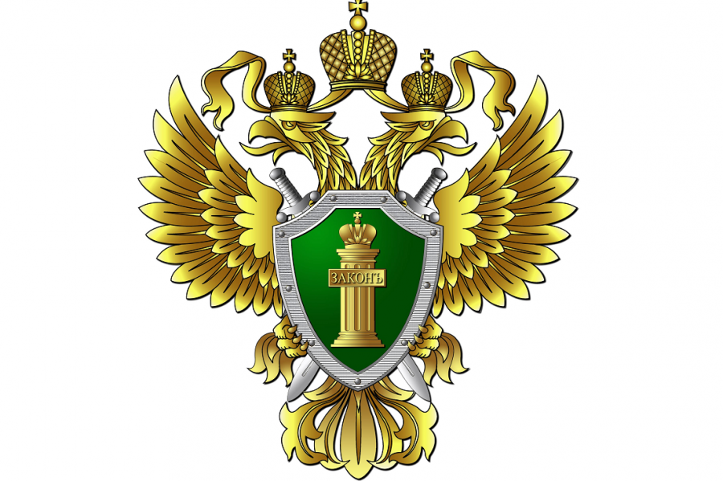

Прокуратура Российской Федерации
Прокуратура Брянской области
ПРОКУРАТУРА
Володарского района
г. Брянска

ПЕНИОННАЯ РЕФОРМА В РОСИИИ
(основные изменения)
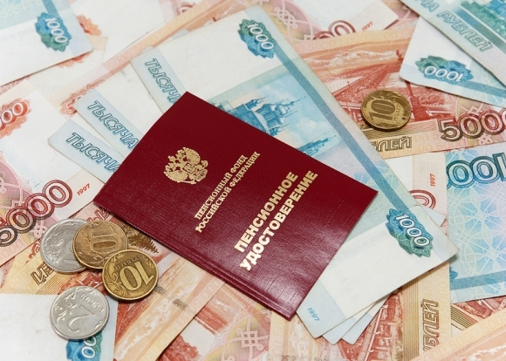

Брянск 2018 год

